**Packet Tracer : dépannage des routes statiques**

# Topologie

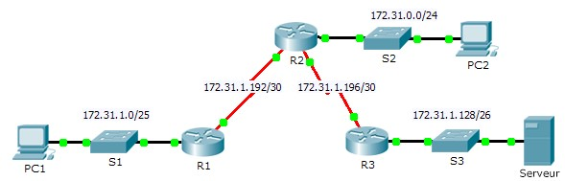

# Table d’adressage



|  |  |  |  |  |
| --- | --- | --- | --- | --- |
| **Appareil** | **Interface** | **Adresse IPv4** | **Masque de sous-réseau** | **Passerelle par défaut** |
| R1 | G0/0 | 172.31.1.1 | 255.255.255.128 | N/A |
| S0/0/0 | 172.31.1.194 | 255.255.255.252 | N/A |
| R2 | G0/0 | 172.31.0.1 | 255.255.255.0 | N/A |
| S0/0/0 | 172.31.1.193 | 255.255.255.252 | N/A |
| S0/0/1 | 172.31.1.197 | 255.255.255.252 | N/A |
| R3 | G0/0 | 172.31.1.129 | 255.255.255.192 | N/A |
| S0/0/1 | 172.31.1.198 | 255.255.255.252 | N/A |
| PC1 | Carte réseau | 172.31.1.126 | 255.255.255.128 | 172.31.1.1 |
| PC2 | Carte réseau | 172.31.0.254 | 255.255.255.0 | 172.31.0.1 |
| Serveur | Carte réseau | 172.31.1.190 | 255.255.255.192 | 172.31.1.129 |

# Objectifs

**Partie 1 : localisation du problème**

**Partie 2 : détermination de la solution**

**Partie 3 : implémentation de la solution**

**Partie 4 : vérification de la résolution du problème**

# Contexte

Dans cet exercice, PC1 indique qu’il ne peut pas accéder aux ressources situées sur le serveur. Localisez le problème, choisissez une solution appropriée et résolvez le problème.

**Packet Tracer : dépannage des routes statiques**

# Partie 1 : Localisation du problème

PC1 ne peut pas accéder aux fichiers du serveur. Identifiez le problème à l’aide des commandes **show** correspondantes sur tous les routeurs et appliquez les commandes de dépannage (que vous avez étudiées dans les chapitres précédents) aux PC.

Quelles commandes de dépannage sur les routeurs et les PC peuvent être utilisées pour identifier la source du problème ?

show ip route, traceroute, show run, tracert, et ping

_______________________________________________________________________________________

# Partie 2 : Détermination de la solution

Une fois que vous avez identifié le problème qui empêche PC1 d’accéder aux fichiers du serveur, complétez le tableau ci-dessous.

|  |  |
| --- | --- |
| **Problème** | **La solution** |
| Aucune route n’est répertoriée dans le routeur R3 pour la Lan R1 | Ajouter une route statique dans R3 vers la Lan R1 |
|  |  |

# Partie 3 : mise en œuvre de la solution

1. Si des routes statiques sont mal configurées, vous devez résoudre ce problème pour que les routes statiques correctes puissent être ajoutées à la configuration.

no ip route 172.31.1.0 255.255.255.128 172.31.1.198

ip route 172.31.1.0 255.255.255.128 172.31.1.194

1. Ajoutez les routes statiques manquantes en configurant les routes reliées directement.

ip route 172.31.1.0 255.255.255.128 s0/0/1

# Partie 4 : Vérification de la résolution du problème

1. Envoyez une requête ping à partir de PC1 vers le serveur.

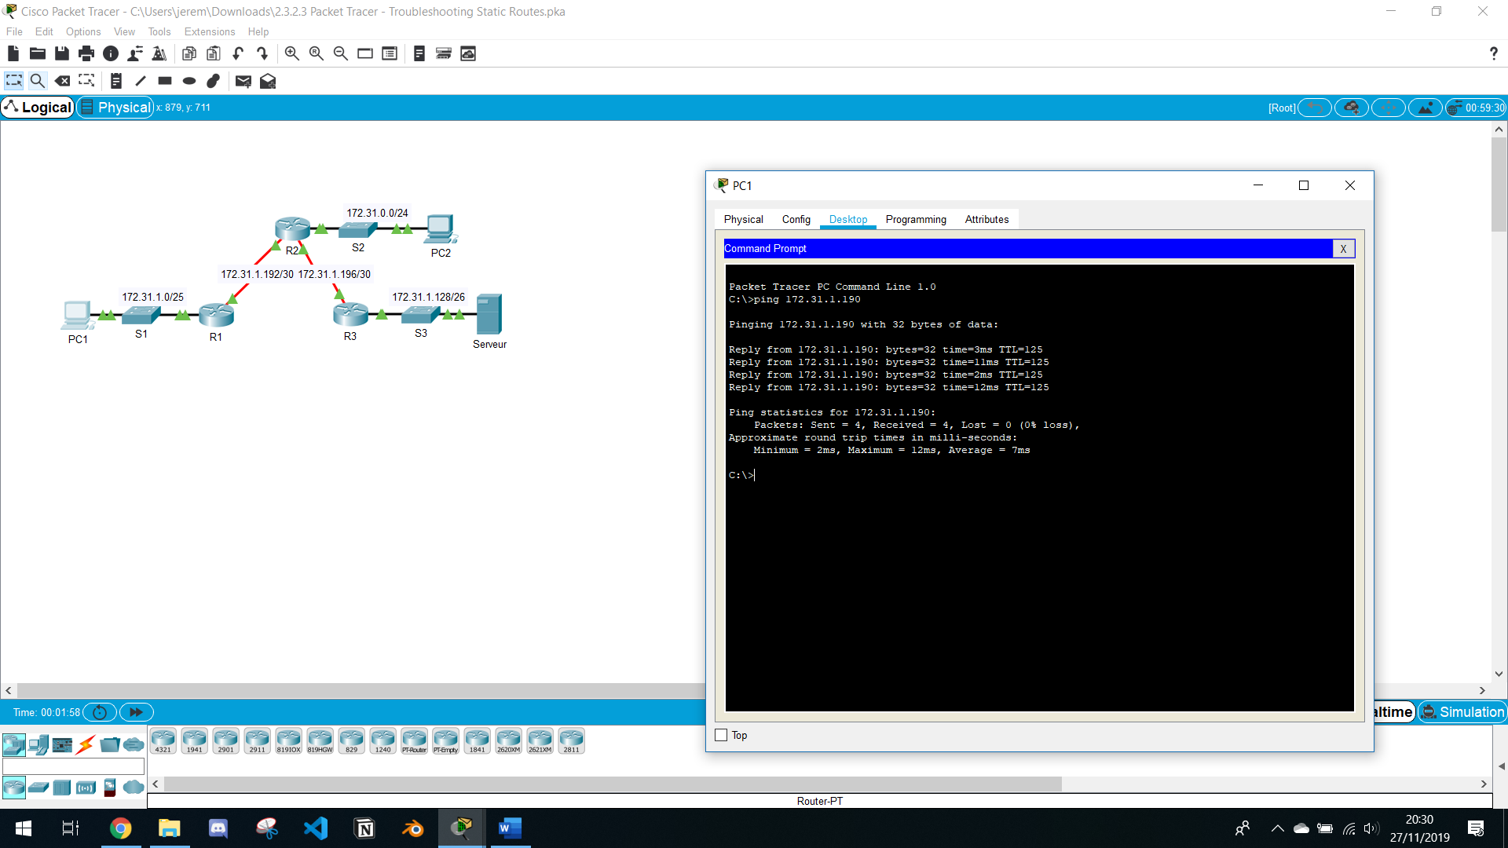

1. Ouvrez une connexion Web vers le serveur. Après avoir correctement identifié et implémenté la solution adaptée au problème, vous recevrez un message dans le navigateur Web lorsque vous vous connecterez au serveur.

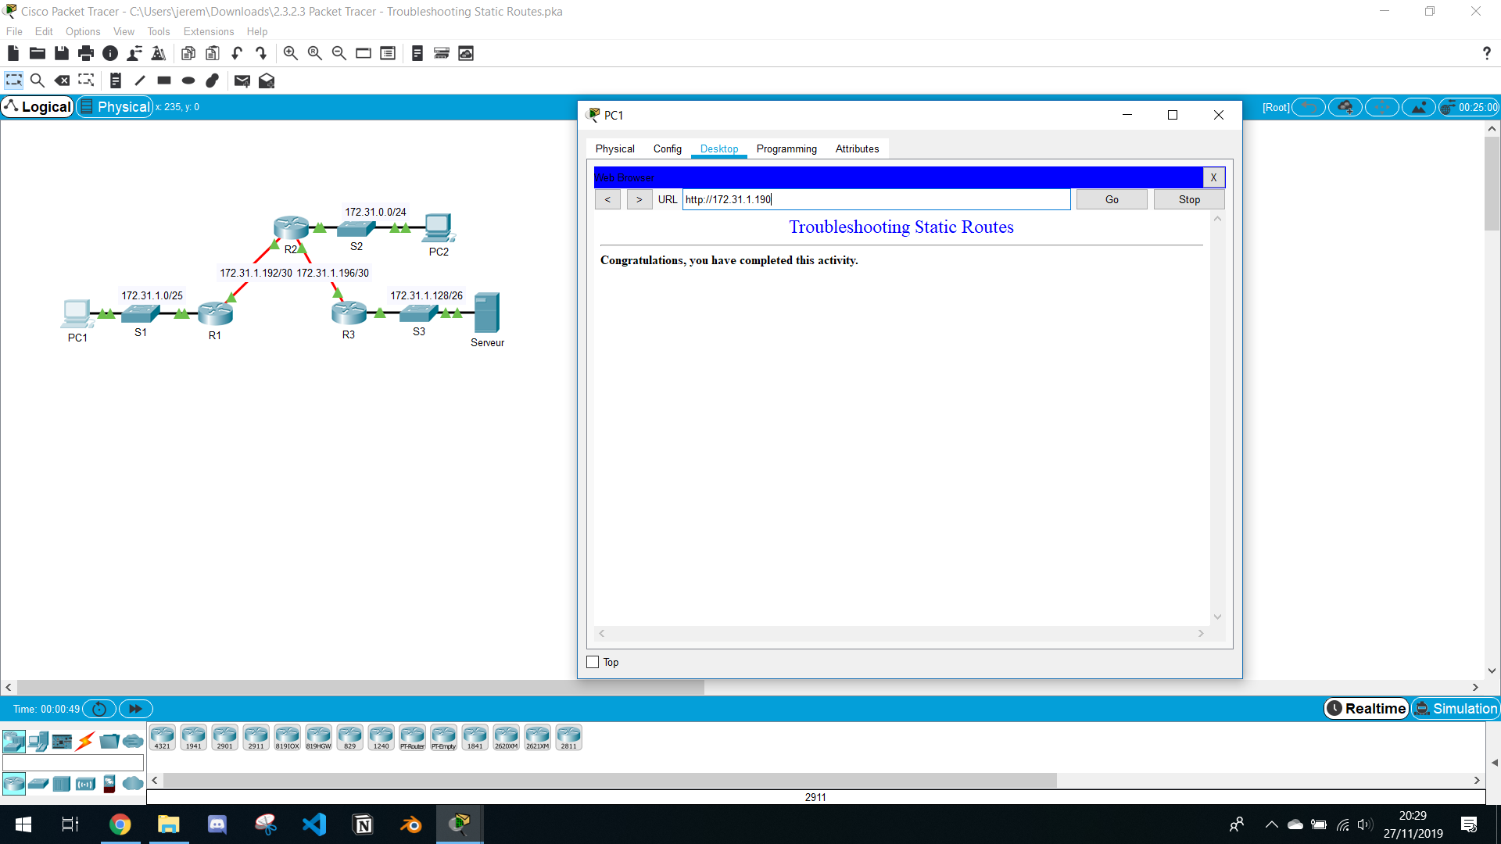

## Suggestion de barème de notation

|  |  |  |
| --- | --- | --- |
| **Section d’exercice** | **Nombre maximum de points** | **Points obtenus** |
| Partie 1 : localisation du problème | **2** |  |
| Partie 2 : détermination de la solution | **8** |  |
| **Score relatif à Packet Tracer** | **90** |  |
| **Score total** | **100** |  |